Урок 39. Електричний струм. Електрична провідність металів. Дії електричного струму

Дата 19.03.2020

Мета: ввести поняття електричного струму, вказати умови його виникнення та існування; з'ясувати дії електричного струму.

Очікувані результати: учні повинні вміти давати означення електричного струму, розуміти, за яких умов він виникає та існує; називати речовини, які належать до провідників, діелектриків та напівпровідників; розуміти прояв дій електричного струму; усвідомлювати результат дії струму на організми.

Тип уроку: комбінований.

Наочність і обладнання: підручник; два електрометри, провідник для їх з'єднання; узагальнююча таблиця-схема «Електропровідність речовин».

Демонстрація: провідність металу за допомогою двох електрометрів.

Хід уроку

Зачем надевают кольцо золотое На палец, когда обручаются двое? — Меня любопытная леди спросила.

Не став пред вопросом в тупик,

Ответил я так собеседнице милой:

— Владеет любовь электрической силой, А золото — проводник!

Р. Бернс «О золотом кольце»

I.  Організаційний етап

II. Перевірка домашнього завдання

Два учні записують на дошці розв’язання завдань № 4, 5 вправи № 22.

III. Мотивація навчальної діяльності

Учитель пропонує уявити, що сталося, якби електрика зникла з нашого життя... Зникли радіозв’язок і Інтернет, згасли екрани телевізорів і комп’ютерів, не працюють електричні побутові прилади (пральні машини, праски, електрочайники тощо). Зупинилося б виробництво, зачинилися б фабрики, заводи, лікарні, інститути тощо. Зникнення електрики в сучасному світі спричинило б величезну катастрофу. Отже, що таке електричний струм і якими є його дії.

IV. Актуалізація опорних знань

ü  Бесіда за запитаннями

1. Яка частина атома заряджена позитивно, а яка — негативно?

2. Чому атом у цілому є електронейтральним?

3. Що таке електричне поле?

4. Які джерела електричного поля? На що воно діє?

5. На які групи поділяють речовини за властивостями проводити електричний струм?

6. Наведіть приклади речовин, які є провідниками та діелектриками.

7. Яка особливість будови металів дозволяє бути їм гарними провідниками?

8. Hа якому принципі ґрунтується дія електроскопа?

V. Вивчення нового матеріалу

ü  План вивчення нового матеріалу

1. Поняття електричного струму. Умови його виникнення та існування.

2. Провідники, діелектрики та напівпровідники.

3. Дії електричного струму.

4. Дія електричного струму на організми.

ü  Лекція з елементами бесіди

1. Поняття електричного струму. Умови його виникнення та існування

Викладання нової теми доцільно розпочати з проведення досліду, який демонструє провідність металу (за рис. 23.1). Учитель підводить учнів до розуміння того, що в досліді спостерігається явище проходження електричного струму по металу.

Проаналізувавши дослід, потрібно дати означення електричного струму як напрямленого руху заряджених частинок.

Слід з’ясувати, що для виникнення й існування електричного струму необхідним є виконання двох умов:

1) наявність у середовищі вільних заряджених частинок, які можуть переміщатися по всьому середовищу (ще їх називають носіями струму);

2) наявність електричного поля, дія якого створює й підтримує напрямлений рух цих частинок.

2. Провідники, діелектрики та напівпровідники

Викладаючи матеріал, учитель пропонує учням приступити до заповнення узагальнюючої схеми. (Учні зазначають застосування провідників, діелектриків, напівпровідників, а закінчують роботу вдома.)

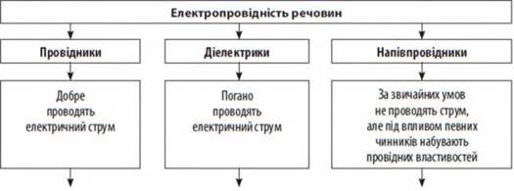

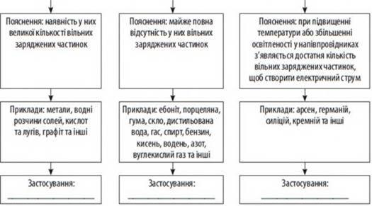

3. Дії електричного струму

ü Метод «Критичне читання тексту»

Учні самостійно знайомляться з пунктами 1-3 § 24 і заповнюють таблицю. Учитель об’єднує учнів у три групи (або за трьома варіантами).

Кожна група описує одну з дій електричного струму і заповнює відповідний рядок у таблиці.

|  |  |  |
| --- | --- | --- |
| Дія струму | Прояв дії | Приклади застосування |
| Теплова |  |  |
| Хімічна |  |  |
| Магнітна |  |  |

Після закінчення роботи з текстом підручника, учні презентують свою роботу: один учень із групи зачитує відповідний стовпчик таблиці.

4. Дія електричного струму на організми

Учні, які виконали творче завдання, виступають із повідомленням «Дія електричного струму на організми».

VI. Первинне осмислення нового матеріалу

ü  Інтерактивний тест «Так — Ні»

1. Електричний струм — це напрямлений рух заряджених частинок. (Так.)

2. Для виникнення й існування електричного струму необхідним є виконання однієї умови: наявність у середовищі вільних заряджених частинок, які можуть переміщатися по всьому середовищу. (Ні.)

3. Провідники — речовини та матеріали, які добре проводять електричний струм. (Так.)

4. Діелектрики — речовини та матеріали, які погано проводять електричний струм. (Так.)

5. Речовини, які зазвичай добре проводять електричний струм, але за умови підвищення температури або збільшення освітленості стають діелектриками, називають напівпровідниками. (Пі.)

6. Теплова дія струму виявляється в нагріванні провідника, в якому тече струм. (Так.)

7. Коли через розчини солей, кислот, лугів проходить електричний струм, на електродах, занурених у розчин, відбуваються хімічні реакції. У такому випадку ми маємо справу з хімічною дією струму. (Так.)

8. Хімічна дія струму виявляється завжди. (Ні.)

9. Провідник, у якому тече електричний струм, набуває магнітних властивостей. (Так)

VII. Закріплення отриманих знань

ü  Виконання вправ

[2]: вправа № 23: завдання № 3, 5 — усно; вправа № 24: завдання № 2, 3 — усно.

VIII.  Підбиття підсумків уроку

ü  Рефлексія за методом «Асоціативний кущ»

Учитель, користуючись додатком 1.1, пропонує учням скласти асоціативний кущ із ключовим словосполученням «електричний струм».

IX. Домашнє завдання

[2]: § 23, 24; контрольні запитання; вправа № 23: завдання № 4, 5 — усно;

вправа № 24: завдання № 4 — усно.

Цікаві факти подано в електронному додатку.